تقرير حلقة بحث بعنوان :
الفراعنة و عقيدة ما بعد الموت
تقديم الطالب : علاء جمّول
الصف : العاشر
تاريخ : 14/1/2015
إشراف : الآنسة ربا أحمد
ملخص
يقدم هذا البحث لمحة عن الحضارة المصرية القديمة ، و يقدم ايضاً دراسة تفصيلية عن الاهرامات المصرية ، و عن تحنيط الاموات ، و السبب وراء ذلك .

مخطط البحث:
المقدمة و الإشكالية
الباب الأول :........................ لمحة عن الحضارة المصرية القديمة
الفصل الأول:............................... الحضارة المصرية القديمة و الفراعنة
الباب الثاني:....................... الفراعنة و اعتقادهم بالحياة بعد الموت
الفصل الأول:.............................................................. الأهرامات
الفصل الثاني:............................................................ العالم الآخر
الفصل الثالث:............................................... طقوس التحنيط و الدفن
الملخص و الخاتمة
الفهرس (و فهرس الصور)
المصادر و المراجع

المقدمة و اشكالية البحث
كثيرةٌ هي أوابد التاريخ المنتشرة في كل انحاء العالم ، و التي تخبرنا عن تاريخ أجدادنا و أمجادهم ، من تاريخ رجل الكهف الى يومنا هذا ، و مراحل تطور الحضارات الانسانية على مر العصور ، ومن اكثر المعالم الاثرية العملاقة التي حيرت العلماء بطريقة بناءها ، و الغاية من هذا البناء ، هي الأهرامات في منطقة الجيزة في مصر.
فما هي الحضارة التي قامت ببناء هذه الاهرامات ؟
و ما سر بناءها ؟

الباب الاول: لمحة عن الحضارة المصرية القديمة
الفصل الاول : الحضارة المصرية القديمة و الفراعنة
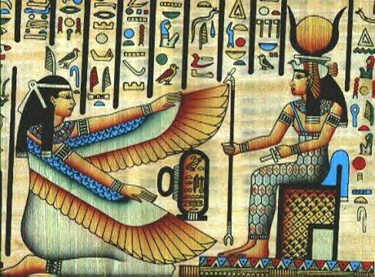
الشكل (1)
في عصور ما قبل التاريخ ، منذ 250 الف سنة ق.م ،كانت مصر موئلاً للانسان البدائي الذي كان يصيد الحيوانات في جنوب مصر ، حيث كانت غنية بالحشائش و الامطار الغزيرة .
ومنذ حوالي 25 الف سنة قبل الميلاد تعرضت هذه المنطقة للتصحر بسبب توقف هطول الامطار مما اوجد مجتمعات زراعية على ضفاف نهر النيل ، و نشأت اول حضارة مصرية على الزراعة و الصيد و تربية الطيور و المواشي وصناعة الفخار و التعدين .⁽¹⁾
كانت الحضارة المصرية حضارة رائدة في ابتكاراتها و عمائرها و فنونها ، حيث اذهلت العالم و العلماء، و تركت في عقله ووجدانه بصماتها ،فقد كانت مصر اول دولة في العالم القديم عرفت مبادئ الكتابة و ابتدعت الحروف و العلامات الهيروغليفية ، و كان المصريون حريصون على تسجيل و تدوين تاريخهم و الاحداث التي صنعوها ، و بهذه الخطوة الحضارية انتقلت مصر من عصور ما قبل التاريخ ؛ و اصبحت اول دولة في العالم لها تاريخ مكتوب .
كان ملكها (مينا) الذي وحد مصر العليا و مصر السفلى و اتخذ (ممفيس) عاصمة له ، و كان المصريون اول من عرف تقويم السنة الشمسية (365 يوم) عام 2772 ق.م .
و ظل حاكم مصر يُضفى عليه صفة الالوهية منذ توحيد مصر عام 3200 ق.م و حتى دخول الرومان مصر ، و اطلق عليه اسم فرعون ، و سميت المرحلة بعصر الفراعنة.
كان المصريون يعتقدون ان مركز الملك الهي ، و الملك اله حتى بعد موته تؤدى له طقوس ليظل الهاً ، و كان يلقب عادةً بمالك و ملك الارضين ؛ مصر العليا و مصر السفلى ، فاستقبلت مصر عصراً مجيداً في تاريخها عُرف باسم عصر بناة الاهرامات ، و في هذه الارض ظهرت اثنان من عجائب الدنيا السبع ، هما منارة الاسكندرية ، و الاهرامات في الجيزة.⁽³⁾

الباب الثاني : الفراعنة و اعتقادهم بالحياة بعد الموت
الفصل الاول : الأهرامات
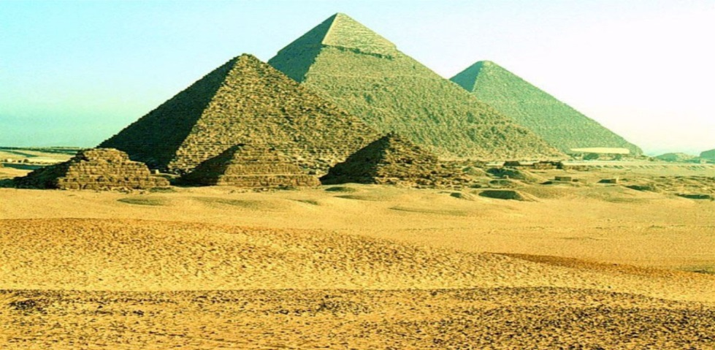
الشكل (2)
الاهرامات ؛ هذه الاوابد الضخمة التي نجدها تعبر عن عظمة العمارة لدى قدماء المصريين ، و هي عبارة عن مقابر لها اربع جدران مثلثة تتلاقى فوق نقطة في القمة ، و هي تمثل التل البدائي الذي هو اصل الحياة في اساطير الخلق ، او تمثل اشعة الشمس القوية .
ولقد بنوا حوالي مئة هرم كملاذ و بيت راحة لحكامهم بعد الموت ، بناها مهندسون مهرة و عمال امتلكوا الكثير من القوة العضلية و الصبر ، فحملوا الحجارة الكبيرة على ظهورهم ليبنوا بها اهرامات لاسيادهم ، فقد كانوا يعتقدون خطأ ان الروح و الجسد شيئان متلازمان للوجود الانساني ، سواء في الحياة او الموت ، لذا لجؤوا الى عملية التحنيط في القبور.⁽²⁾
كانت قبورهم تعج بالمجوهرات و الكتابات ، و ممتلكات خاصة بالملك المتوفي ، وتكون جدرانها من الداخل مليئة بالرموز و الكتابات الهيروغليفية و التي تمثل تعاويذ لارشاد الميت و حمايته ، مثلما اكتشف في مقبرة الملك الفرعوني (توت عنخ آمون) عام 1922م حيث كان يدفن معه كل ما يستعمله في حياته اليومية من ادوات كتابة وعصا الصيد واقلام والوان وملابس و حلي وأواني وأحجار، وعُثِرَ فيه على التابوت الذهبي والذي يَزِن اكثر من 110 كيلو جرام (لاحظ الشكل ٬ وكذلك القناع الذهبي المغطى بالحجارة الكريمة إذ يبلغ وزنه 11 كيلو جراما ٬ً وكان يغطي وجه المومياء ، كما وجد في قبره كرسي العرش و صولجانات واقواس وسيوف وخناجر ، واعتبر اكتشافها حدثاً عظيماً في تاريخ الاثار المصرية ، وتاريخ العالم ،ويعتبر هرم خوفو اكبر الاهرامات المصرية.⁽¹⁾
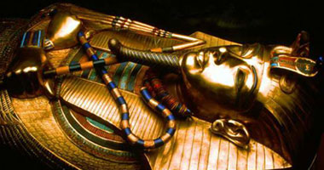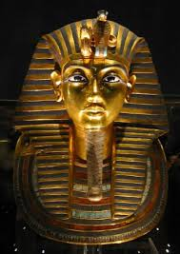
الشكل (3) الشكل (4)

الفصل الثاني : طقوس التحنيط و الدفن
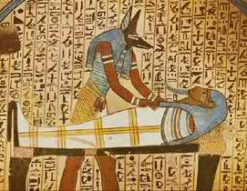
الشكل (5)
كما تحدثنا سابقاً ، فقد كانت تستحوذ فكرة الحياة الاخرى على فكر الشعب المصري القديم اكثر من اي شعب اخر للحفاظ على الجسد لتهتدي اليهالروح بعد الموت ، وليحيا حياة اخرى.
و ربما كان ظهور تلك الفكرة بسبب خاصية رمال مصر التي تحافظ على جسد الميت بطريقة تبعث على الاندهاش ، حيث تقارب شكل الجثة شكل الاحياء
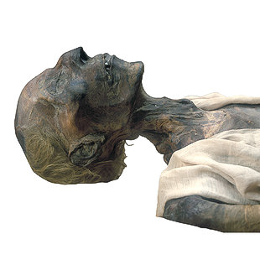
الشكل (6)
(لاحظ الشكل 6)، وهو ما ادى الى نشوء فكرة التحنيط ، و التي كانت و ما زالت تبهر العالم بما حققته من حفظ كامل لاجساد الفراعنة .
وليست المومياءات المصرية مجرد لفائف من قماش الكتان تلف بها الاجساد الميتة فقط ، ولكنها طريقة لوجود بيوت دائمة للارواح ، و هذه طريقة تحايلية على الموت.
عملية التحنيط كانت فائقة المهارة في مصر القديمة عام 4000ق.م ، كان المصريون القدماء يعتقدون ان وجود المومياء او الجثة المحنطة امر ضروري لبقاء الروح في الجسد ، و تنوعت طرق التحنيط تبعا لثروة او لعلو مكانة المتوفي ، و كان التحنيط حكراً على الملوك و الكهنة .⁽³⁾
يقوم المحنِّط من اجل عملية التحنيط بازالة جميع الاعضاء الداخلية عدا القلب ، و يضعهم في الاواني الكانوبية (لاحظ الشكل 7) لكي يعيدها الميت الى جسده بعد عودته للحياة ، ثم يقوم المحنِّط بنقع الجسد بالملح لحوالي 40 يوم لامتصاص جميع سوائل الجسم ، ثم تغطّى فتحات و فجوات الجثة ، و يوضع عليها الزيوت و المطيبات ، بعد ذلك تغطى بالراتن و بعدها بلفائف البردي و الكتان ، ثم تعاد العملية مرة اخرى ، ثم يلف بقطعة كبيرة من القماش ، و يكتب على هذا القماش بالذهب و الالوان تعاويذ خاصة بحمايته الى حين عودته للحياة ، و يكتب اسمه في اعلى قدميه .⁽⁴⁾
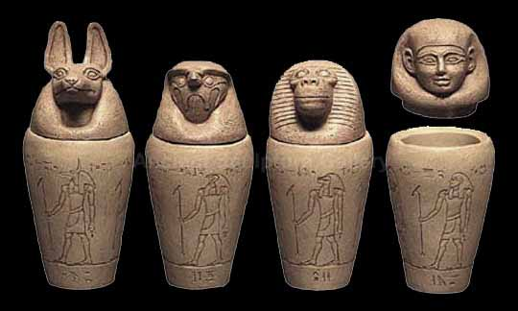
الشكل (7)

ملخص حلقة البحث و الخاتمة
تعرفنا بشكل عام على تاريخ مصر القديمة ، و حضارة الفراعنة ، و شرحنا بشكل اوسع عن تحنيط الملوك و الكهنة ، و على الاهرامات المصرية التي هي قبورهم ، و درسنا محتوياتها .
حضارات عديدة مرت في التاريخ البشري ، كلٌ منها ترك للاجيال اثار تدل عليها ، و تحكي تاريخها ، و قد استفادت البشرية عبر العصور من تجارب الاقدمين .
والسؤال الهام : ماذا سنترك للاجيال القادمة التي ستأتي من بعدنا من اثار تدل علينا ، و تحكي قصتنا ؟؟!!

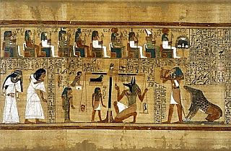

الفهرس (و فهرس الصور)
المقدمة و الاشكالية ....................................................... الصفحة 3
الباب الاول : لمحة عن الحضارة المصرية القديمة .................... الصفحة 4
الفصل الاول : الحضارة المصرية القديمة و الفراعنة ........... الصفحة 4
الباب الثاني : الفراعنة واعتقادهم بالحياة بعد الموت ................... الصفحة 5
الفصل الاول : الاهرامات ......................................... الصفحة 5
الفصل الثاني : طقوس التحنيط والدفن ............................ الصفحة 7
ملخص حلقة البحث و الخاتمة ........................................... الصفحة 9
الفهرس .................................................................. الصفحة 10

فهرس الصور
الشكل (1)..............................الفراعنة...........................الصفحة 4
الشكل (2)..........................الاهرامات............................الصفحة 5
الشكل (3)...........................التابوت الذهبي......................الصفحة 6
الشكل (4)...........................القناع الذهبي........................الصفحة 6
الشكل (5)................................التحنيط.........................الصفحة 7
الشكل (6)................................المومياء........................الصفحة 7
الشكل (7)...........................الاوعية الكانوبية...................الصفحة 8

المصادر و المراجع
1_ بحث عن القدماء المصريين ، بحث علمي كامل عن الحضارة الفرعونية.
2_ مقالة عن القدماء المصريين.
3_ مقالة عن الفراعنة.
4.https://www.youtube.com/watch?v=KelUylAknRU

